Nama : Luthfia Rahmatika

NIM : 40011423630195

Kelas : D-4 / Akuntansi Perpajakan E

**LAPORAN DATA ANALISIS**

**SISTEM INFORMASI AKUNTANSI**

**Dosen : Dr. Totok Dewayanto, S.E.,M.Si., Akt.**

1. Gunakan ChatGPT untuk membuatkan database perusahaan dengan 3 tabel, yaitu table produksi, tabel persediaan, dan tabel penjualan beserta struktur serta primary key perusahaan.

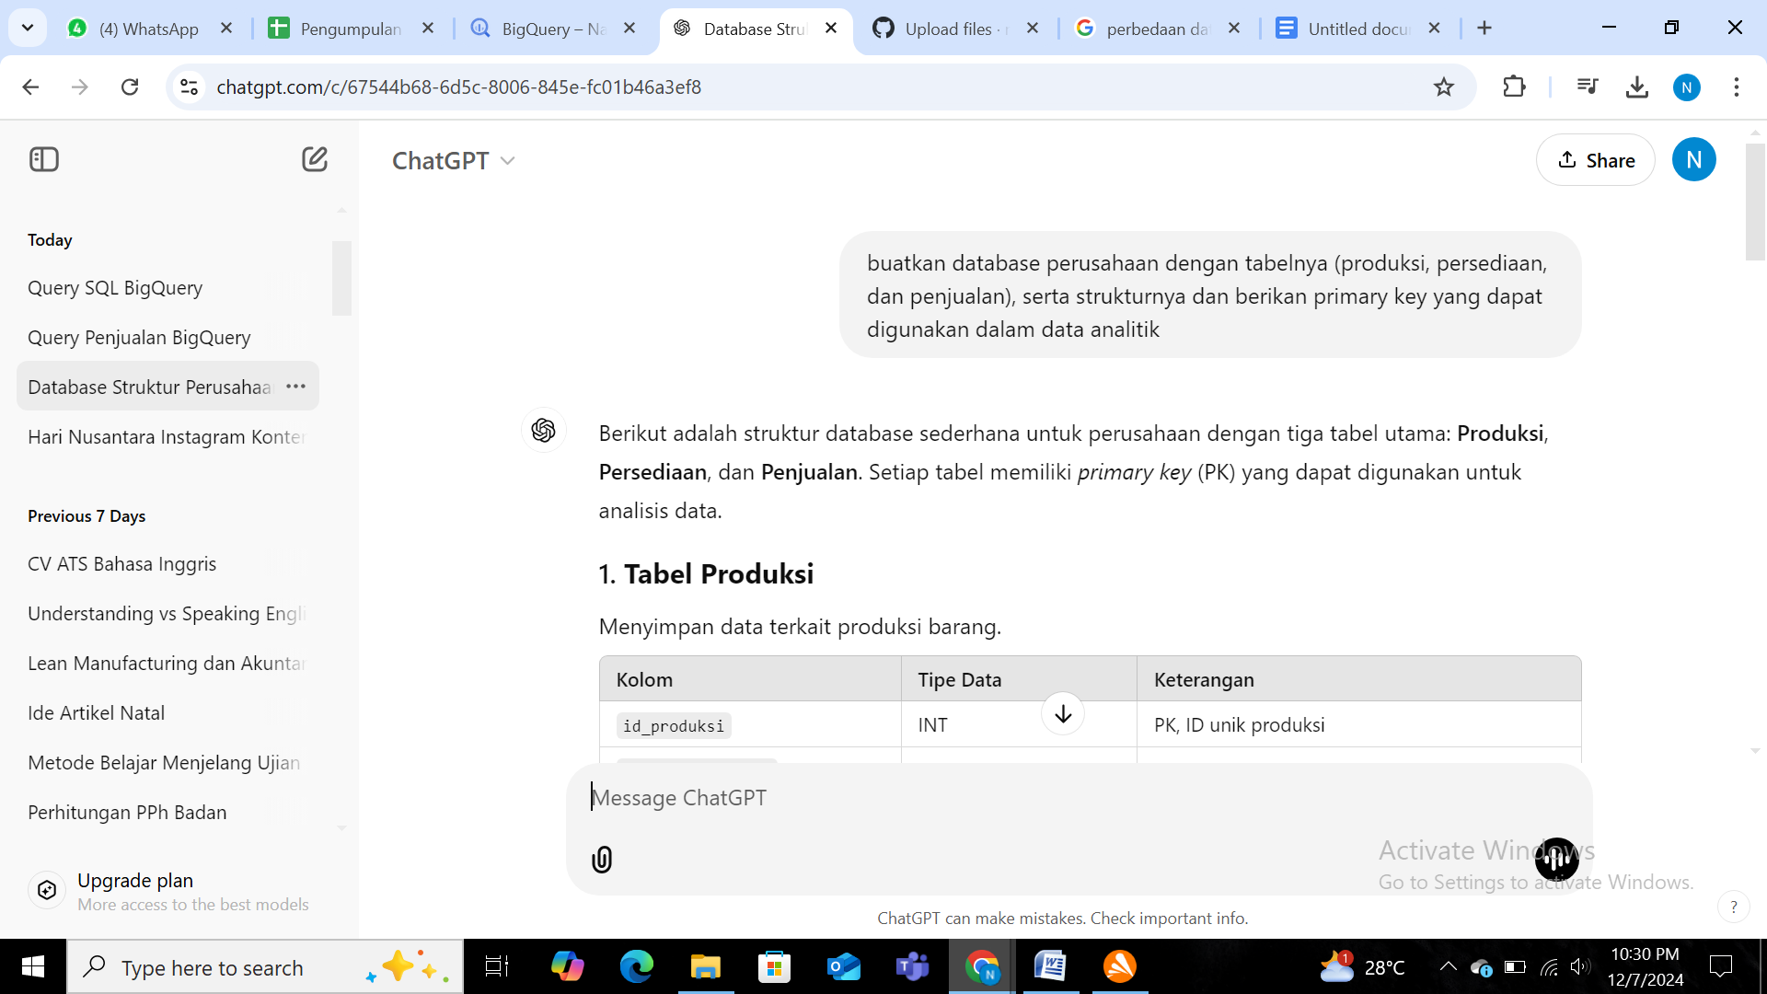

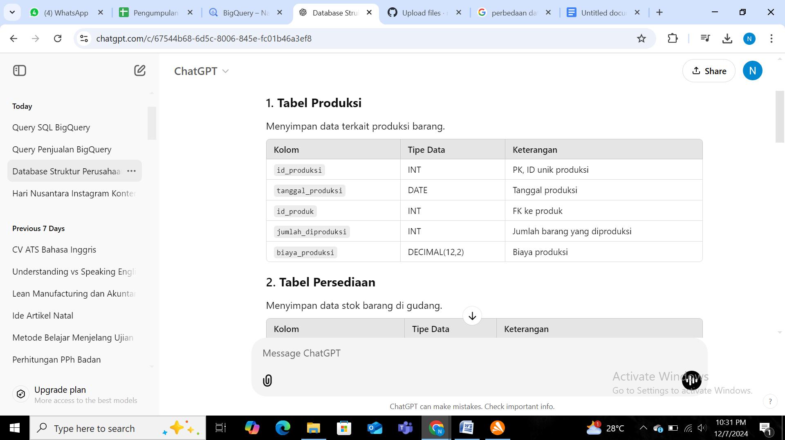

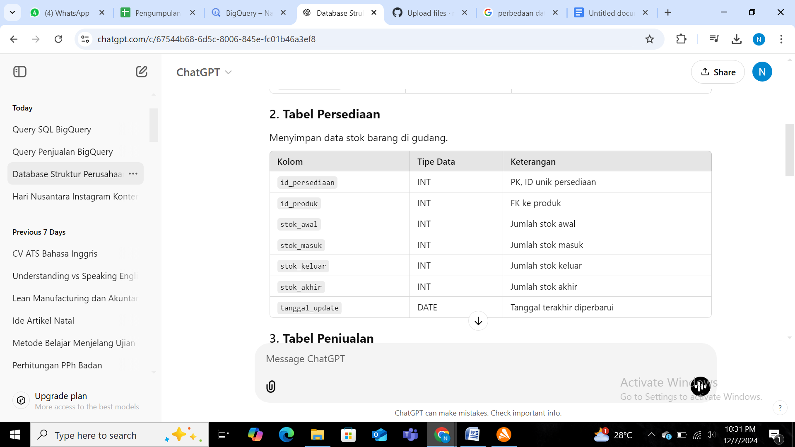

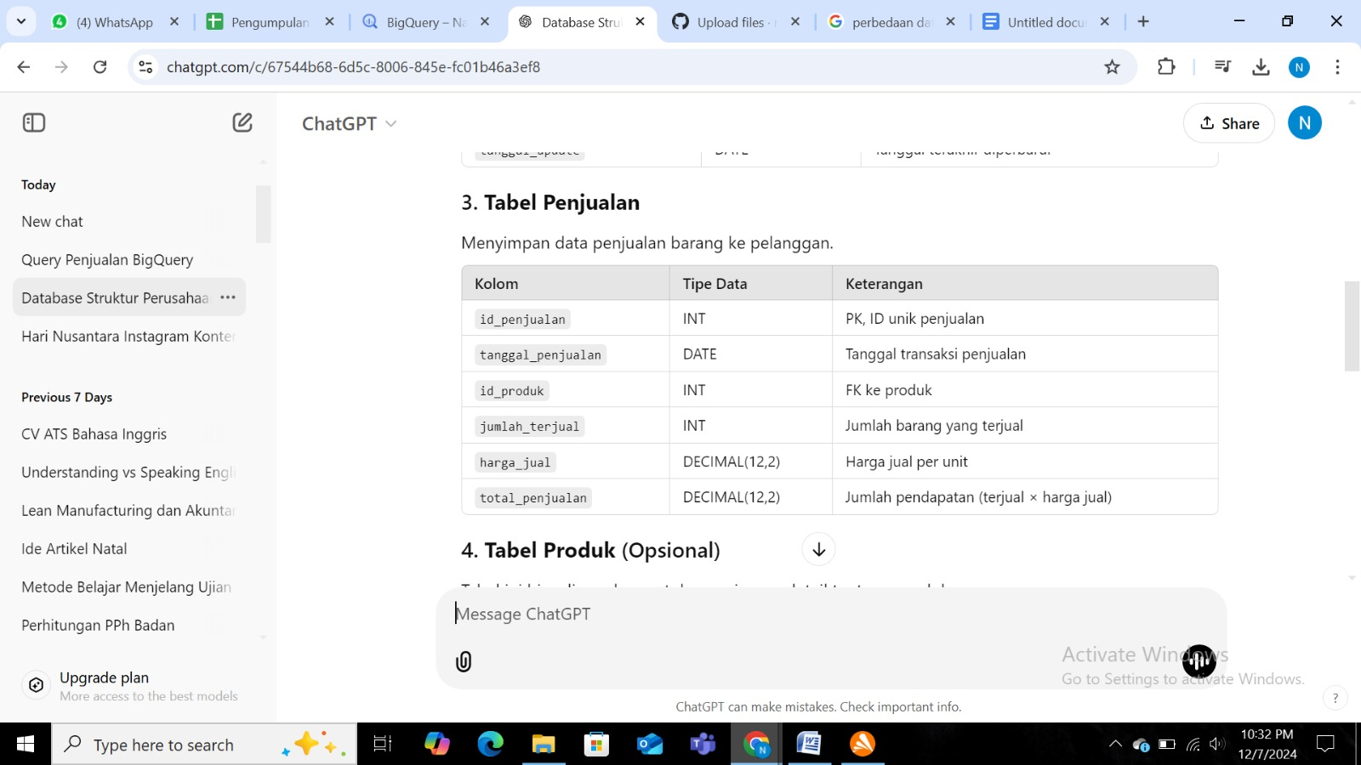

1. Minta ChatGPT untuk membuatkan data untuk setiap tabel dalam bentuk file Microsoft Excel dengan masing-masing tabel berisi **20 baris data**. Pisahkan setiap tabel ke dalam file Excel yang berbeda sehingga terdapat tiga file Excel terpisah.

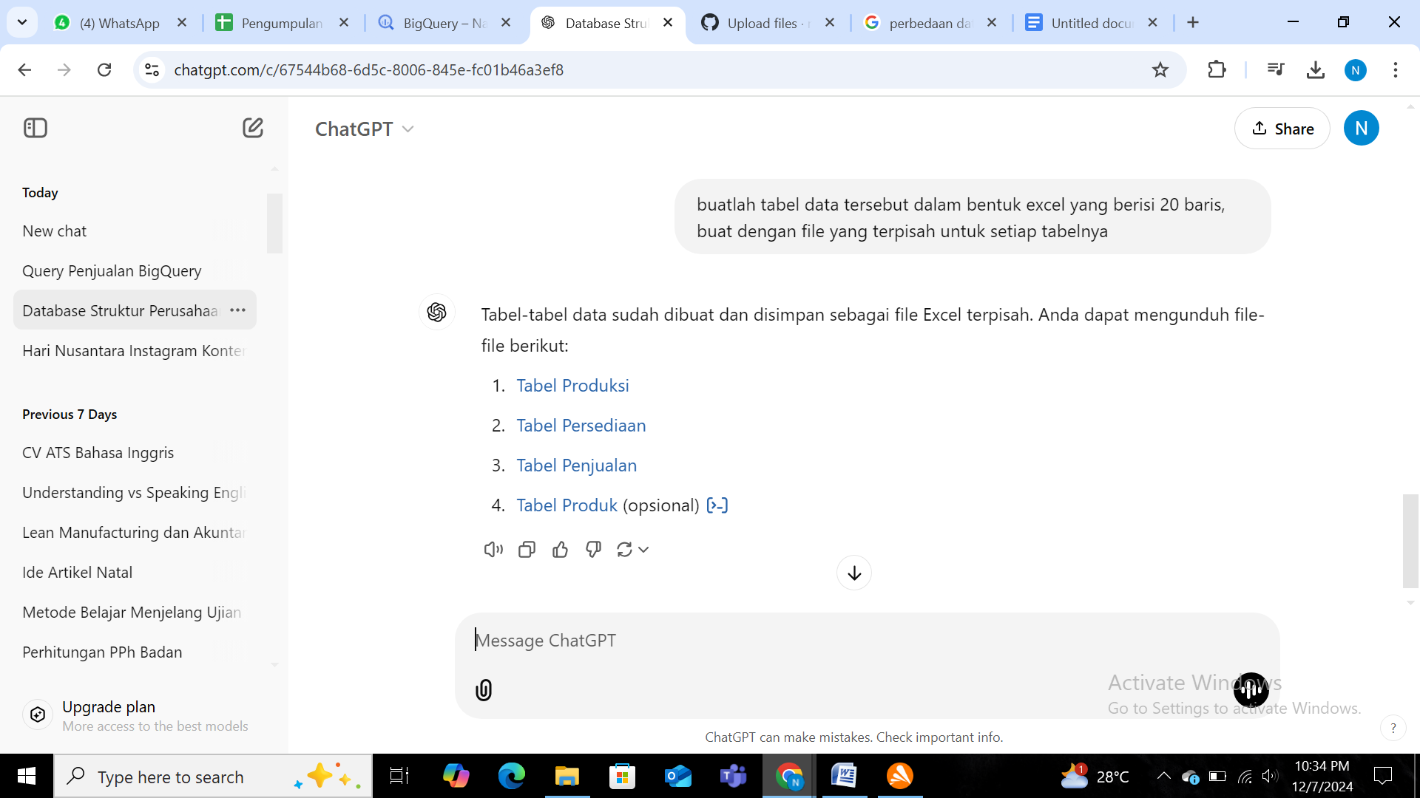

1. Setelah ketiga file Excel selesai dibuat, ubah masing-masing file Excel tersebut ke dalam format CSV. Gunakan situs web gratis di Google yang menyediakan layanan konversi Excel (XLS/XLSX) ke CSV untuk mengubah format dokumen tersebut.

